哈尔滨理工大学
《数据结构与算法》
课 程 设 计

题 目： 通讯录的制作
班 级： 计算机15-5班
学 号： 1504010518
姓 名： 罗宇翔
指导教师： 崔鹏
系主任： 林克正

2017年3月25日
目 录
1设计题目简介 1
1.1 题目 1
1.2 题目简介 1
2系统设计 2
2.1需求分析 2
2.2系统功能描述 2
2.3功能模块划分 2
2.4系统流程分析 3
3数据库设计 4
3.1数据库分析与设计 4
3.2数据库表的创建 5
4系统功能模块创建 7
4.1配置web.config 7
4.2系统界面和代码的实现 8
5 创新项 ..................................................................................................................12
6 设计结论和心得 16

1设计题目简介

题目
通讯录的制作:
要求每条信息包含姓名(Name)，城市(City)，电话(Tel)，QQ号(QQ)，完成如下功能：
- 输入信息----Enter();
- 显示信息----Display();
- 以姓名为关键字查找联系人----Search();
- 删除信息----Delete();
- 保存资料到文件----Save();

题目简介
伴随着科技的进步，移动通信正在逐步的深入人们的日常生活，并且通信形式多种多样；但是这并没有淘汰传统的通信方式，各种通信方式以其特有的优点为人们服务，例如书信承载着正式而端重的敬意，电话传递灵动而迅捷的语调，即时通讯(QQ)则让沟通更自由和轻松……
虽然通信方式的多种多样极大的扩展了人们传递情感的空间，但也带来了不同形式的通信地址，这就需要有一个可以储存多种通讯地址的软件来帮助人们管理和查询通信方式。

2系统设计

2.1需求分析
在过去，人们通过人工手写来储存和读写通信方式，这种方式费时费力，并且存储的联系人信息格式各异，可能重复或是漏缺，不易查找通信信息和备份，一但丢失通讯录就面临着巨大的无法修复的损失；与此同时，因为每个人的记录风格都不同，彼此之间的联系人记录互相交换时需要手动匹配信息，不利于大量信息的交换，使通讯信息和人脉资源被禁锢在个人和本子上，同时容易泄露给他人。
而通过使用通讯录软件，人们可以把联系人信息统一格式化，实现随身携带和立即查询，更可以方便地加密备份，使联系人信息安全保存；而联系人信息统一，也使人们交换联系人信息更为便捷和自动化。

2.2系统功能描述
通讯录软件系统是一个小型软件，可以对联系人信息进行有效管理，主要功能包括增加、删除、编辑、备份、查找、显示联系人条目，用户可以在主界面查看联系人信息，查找条目，并根据查询结果对联系人信息进行修改，并且允许用户访问自己的通讯录；

2.3功能模块划分
根据用户对通讯录的常用操作，可以分为以下几个功能模块：
- 登录界面
用户在登录面板输入自己的用户名和密码以登录通讯录软件；而新用户在登录面板输入新的用户名和密码进行注册。
- 主界面
用户在主面板可查看联系人信息，并进行插入操作，查询操作，注销操作，保存操作和退出软件操作。
- 插入界面
用户在主面板插入联系人条目时弹出插入面板，输入新联系人的详细信息，如居住城市，联系电话，QQ号码。
- 查询界面
用户在主面板查询联系人条目时弹出查询面板，显示查找到的联系人的详细信息，并且可以在面板中修改信息。
- 退出确认框
在用户选择退出时，确认退出与否。

界面组织结构：
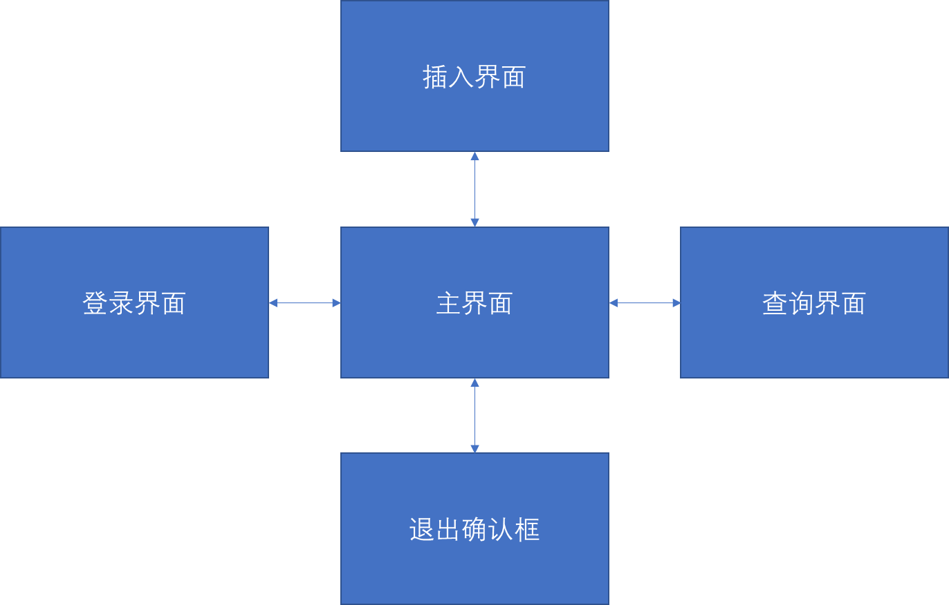

2.4系统流程分析

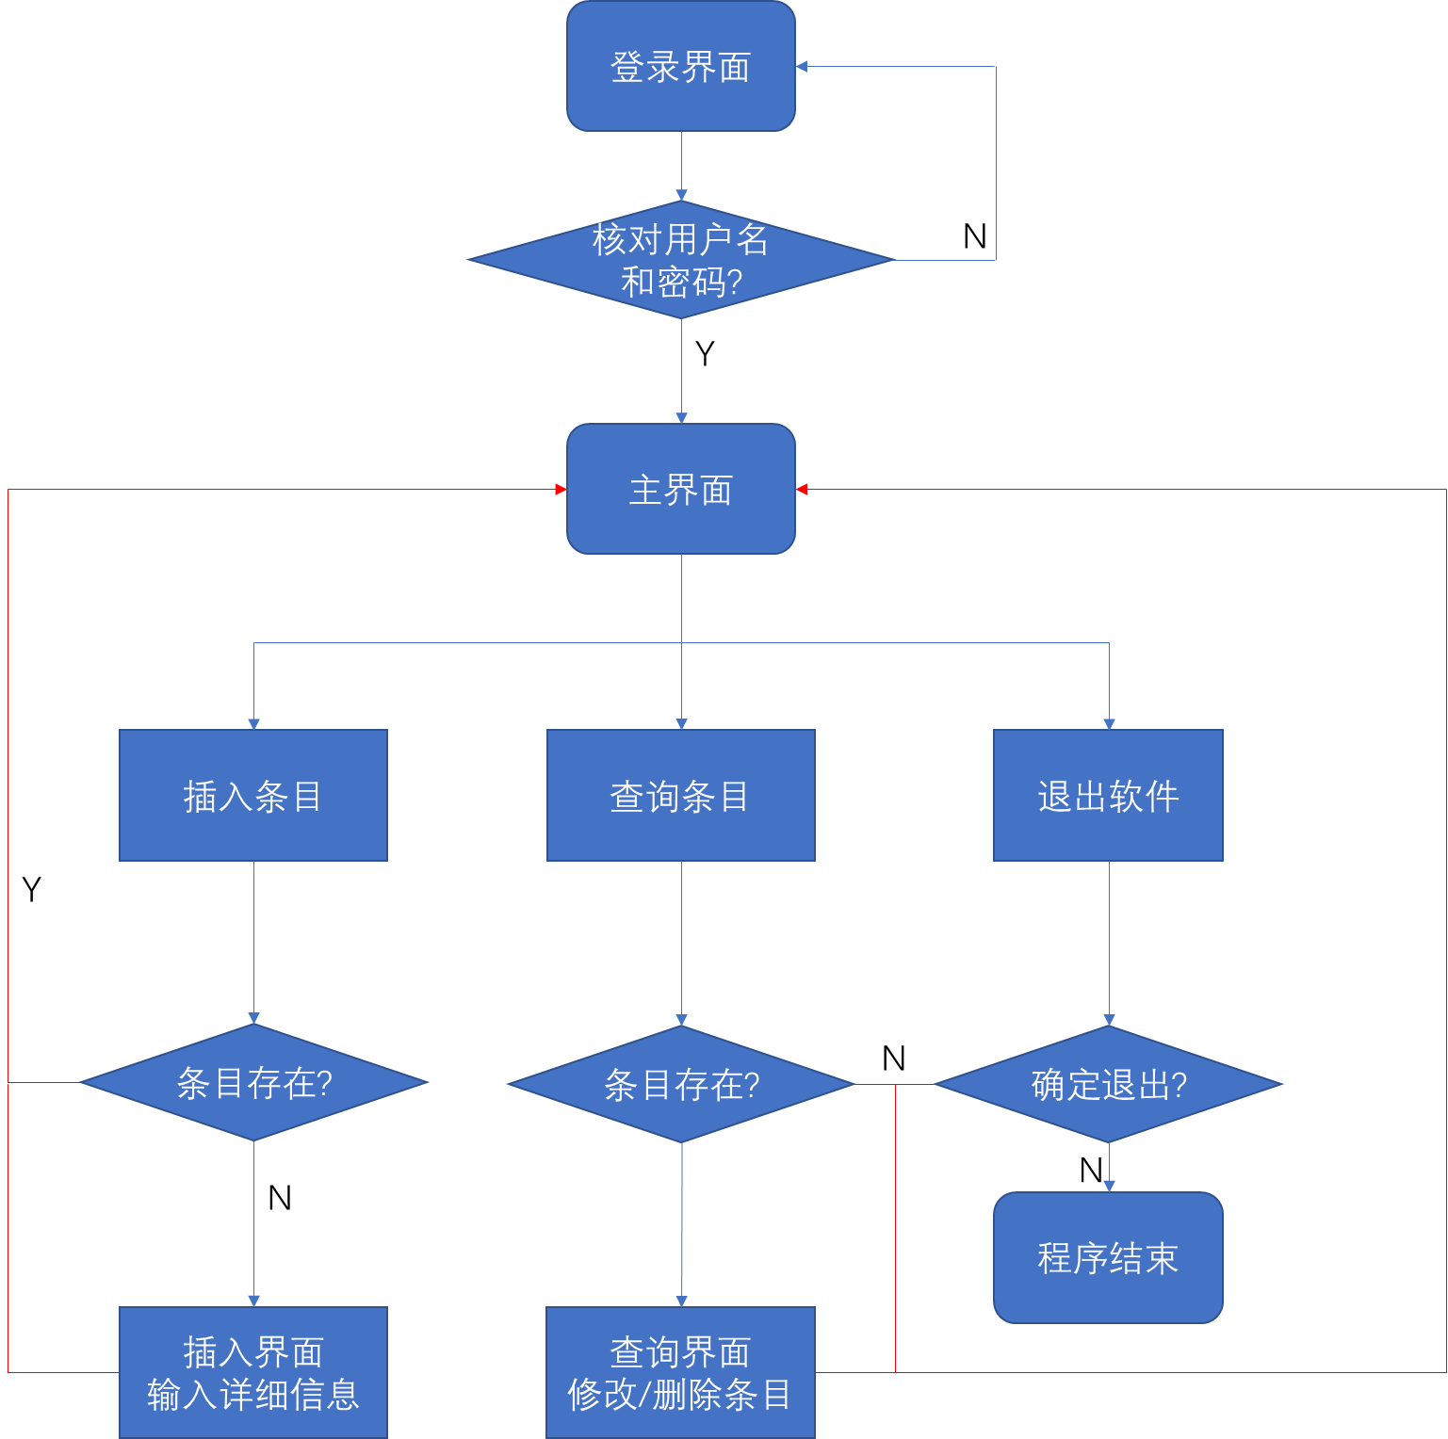

3数据库设计

3.1数据库分析与设计
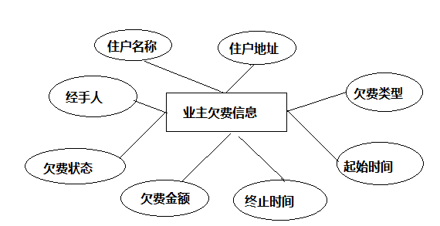
业主欠费信息实体E-R图
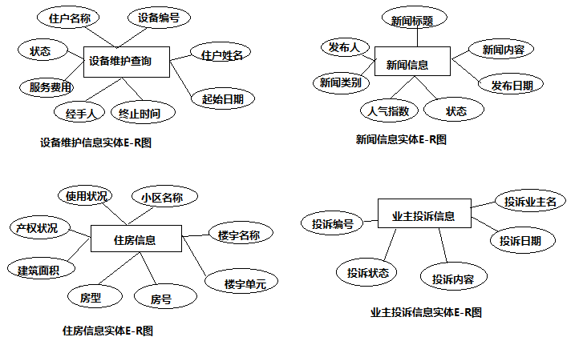

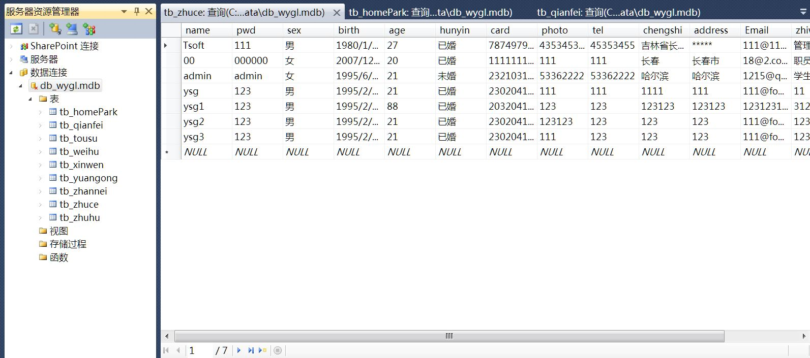

3.2数据库表的创建
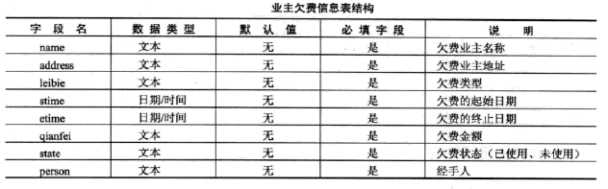
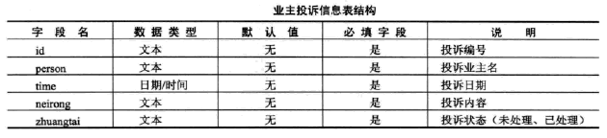
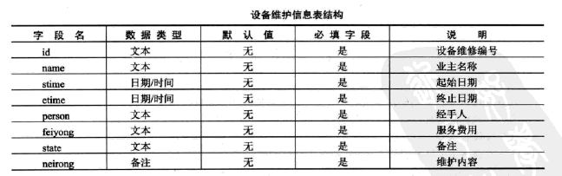
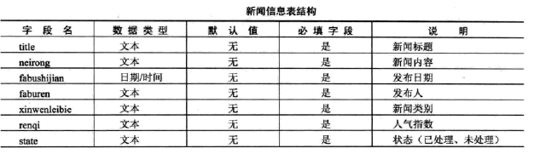
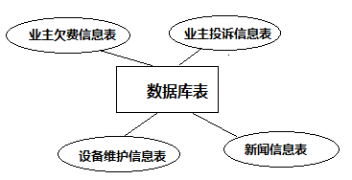

4系统功能模块创建

4.1配置web.config
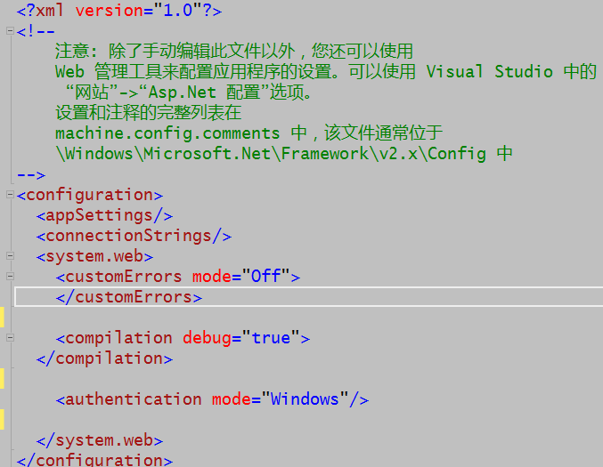

4.2系统界面和代码的实现
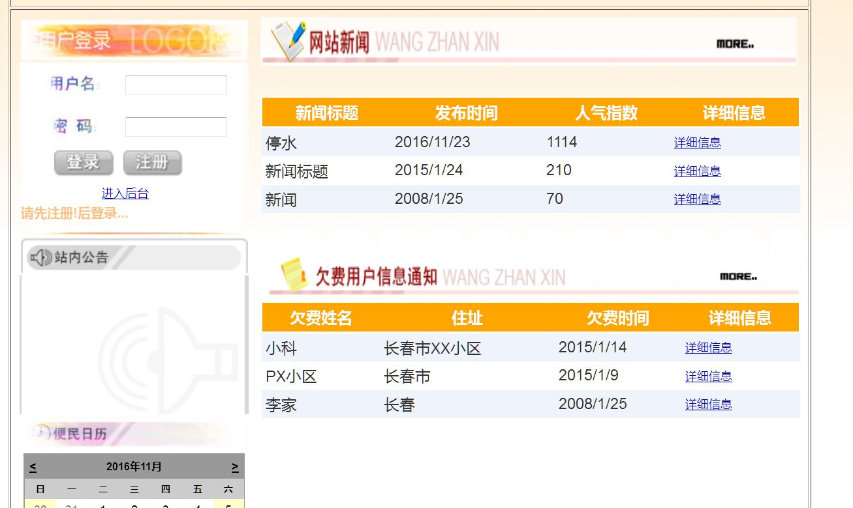
注册：
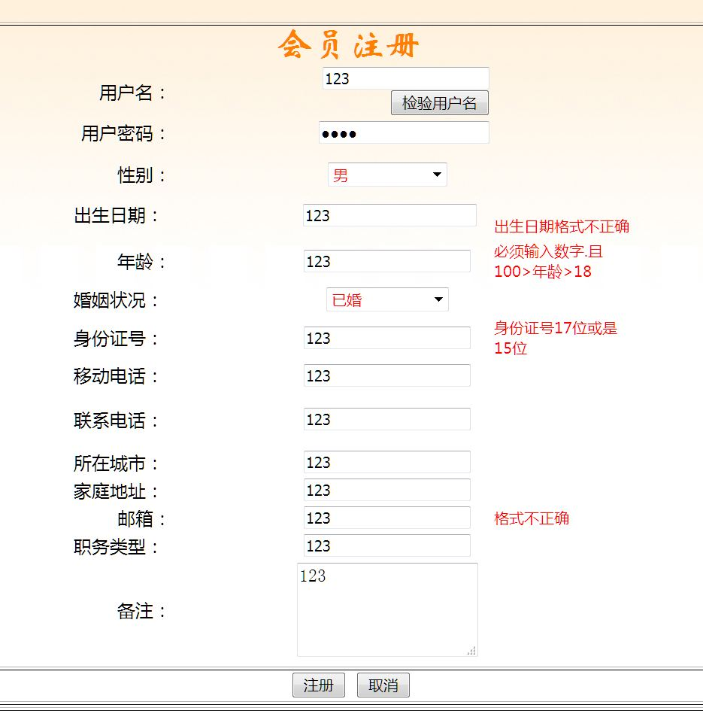

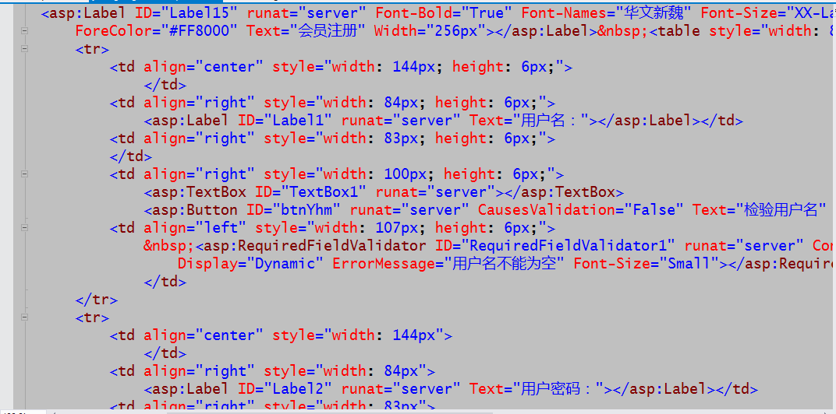
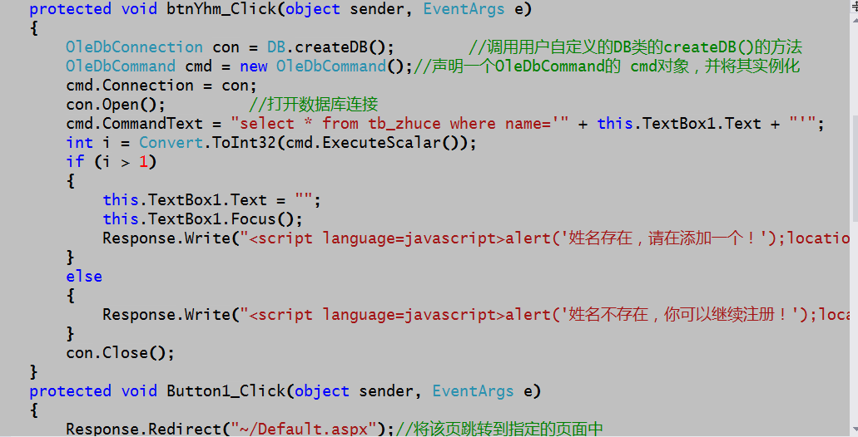
查询：
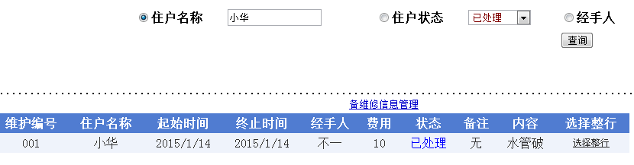
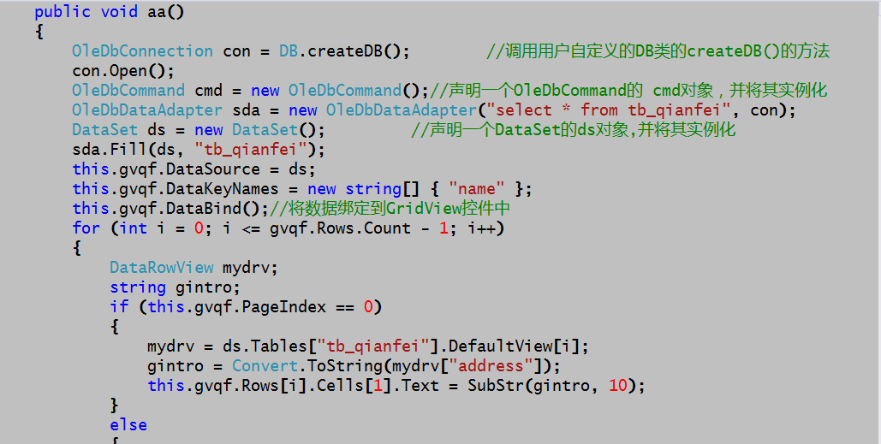

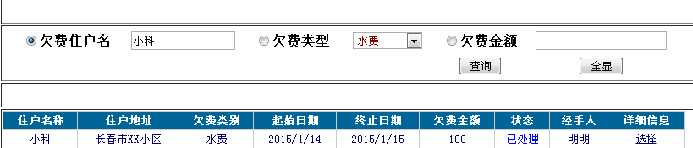
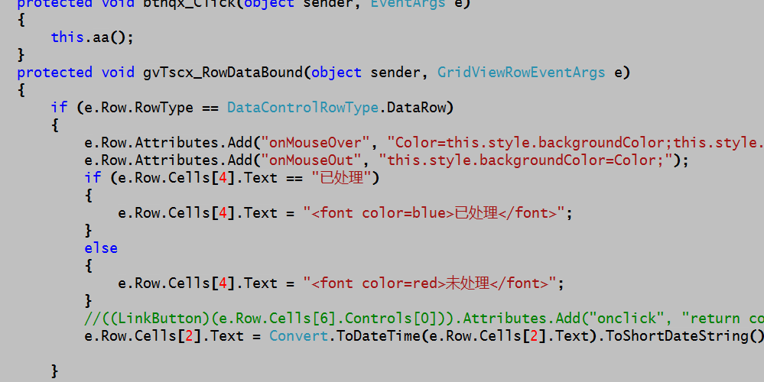
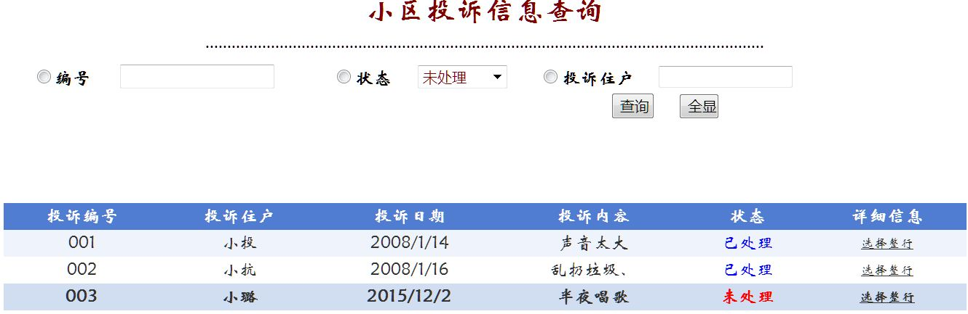
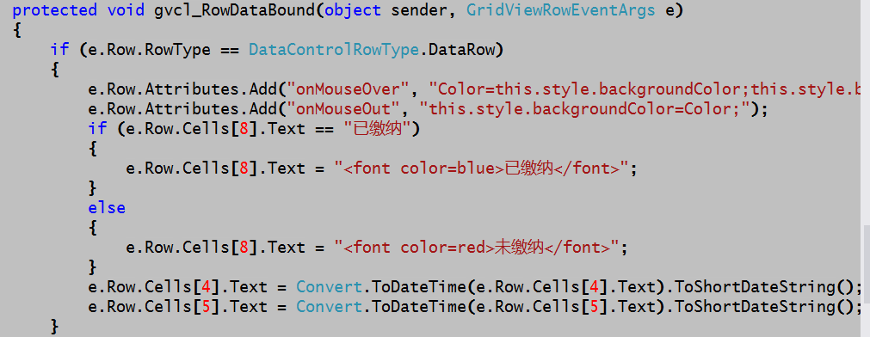

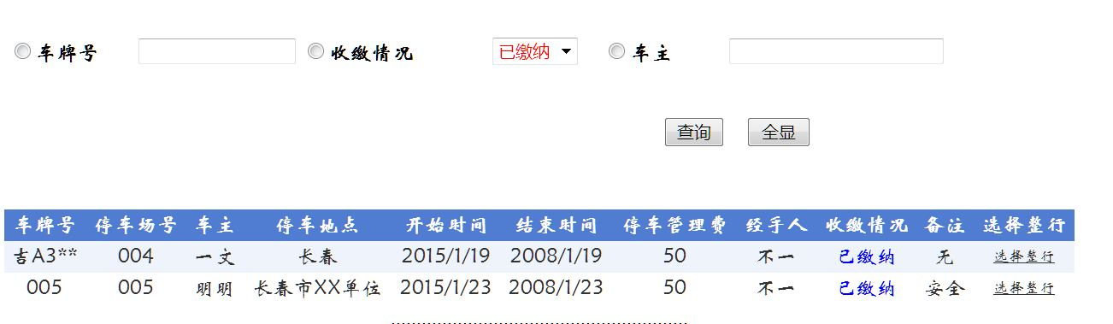
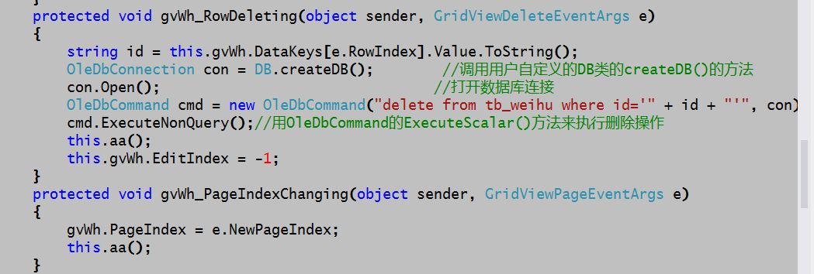

5 创新项
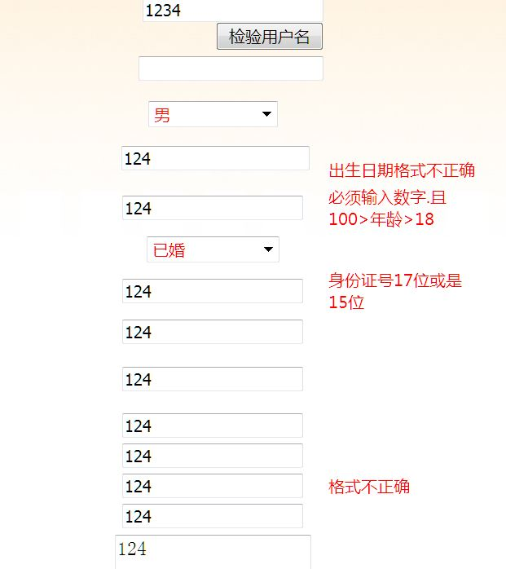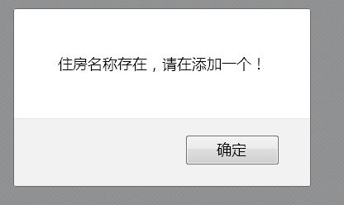
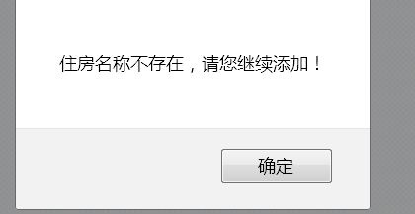

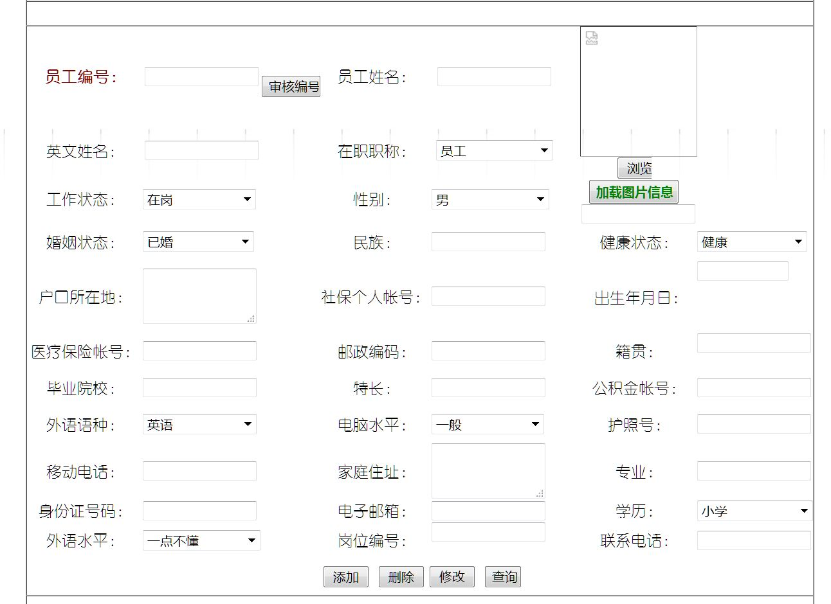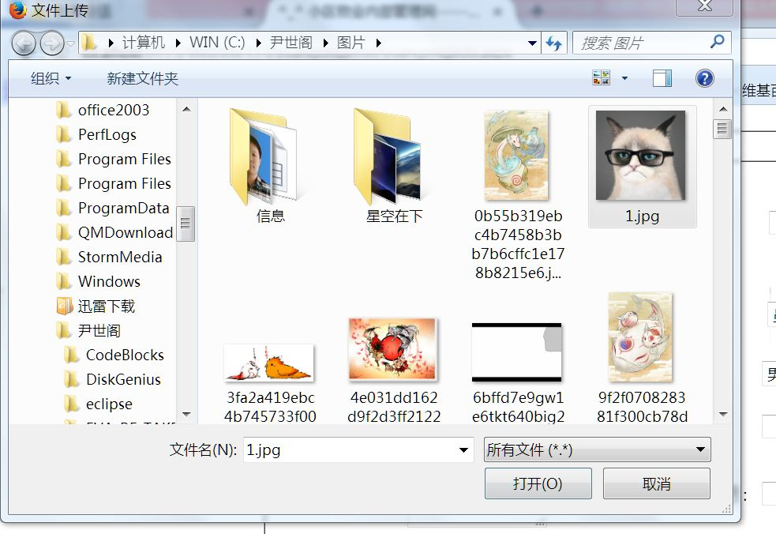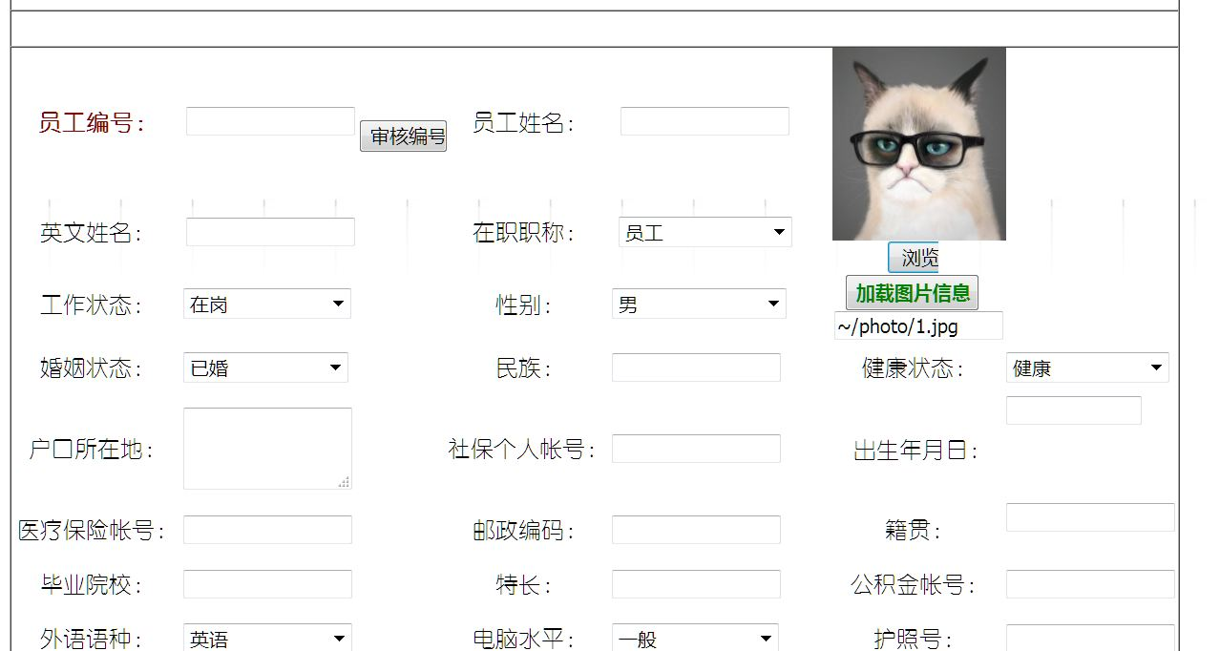

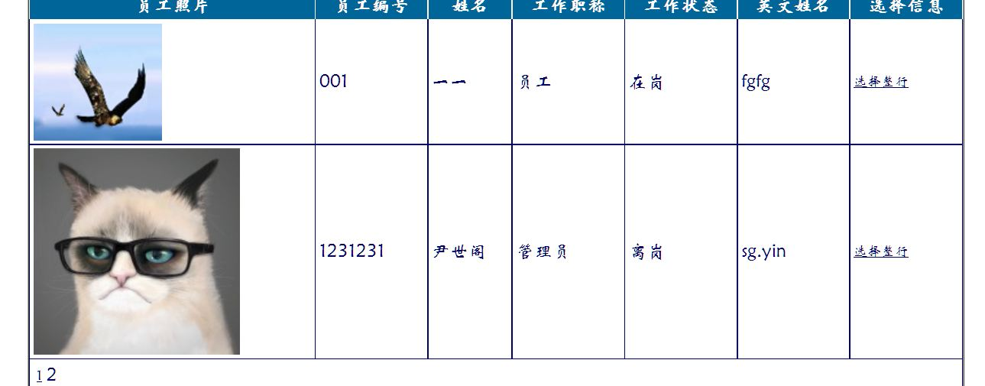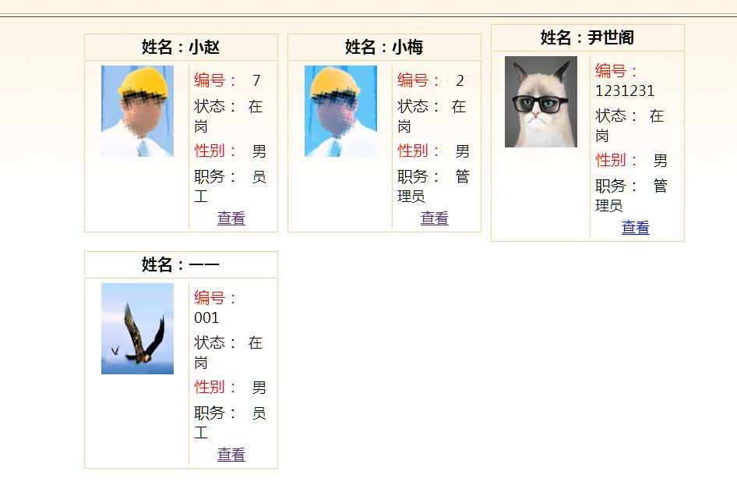
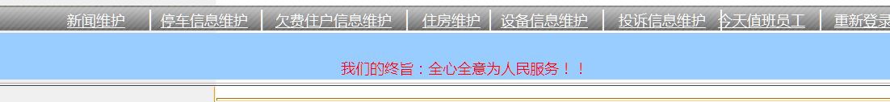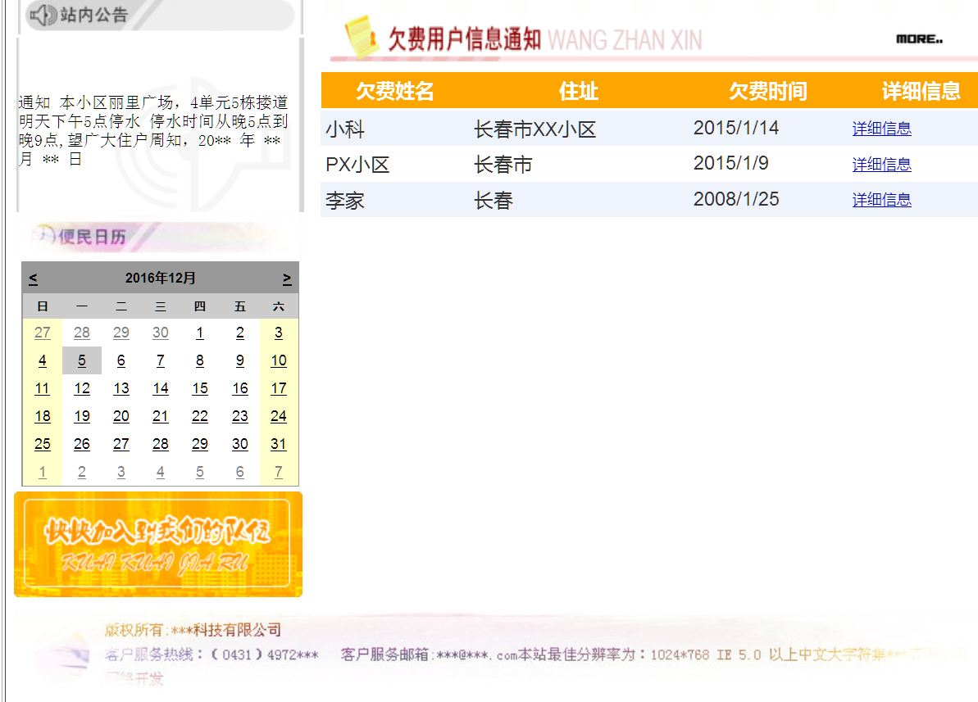

6设计结论和心得
通过课程设计得到如下结论：
（1）在进行大作业设计中，首先应该有明确的想法，知道自己想要做的网站是什么，然后开始一步步布局，但是一定要注重细节，在重要的设计中要细心的做好每一步，即使在一些简单的设计中也不能掉以轻心，否则会导致错误不断
（2）在编写想要实现的功能时，先分析这个功能是通过什么方法实现的，以及如何去实现的并且怎么用代码编写
（3）要做好一个系统首先要有一个对系统的了解，应用软件工程的思维去设计系统的各个功能模块
（4）在开发过程中能让代码重用的尽量把相同的部分提出来，让其他的页面去调用它，这样可以减少开发的工作量
有如下几点心得体会：
- ASP.NET课程设计是我们专业课程知识综合应用的实践训练，在这次的课程设计中不仅检验了我所学的知识，也培养了我如何去把握一件事情，如何去做一件事情，又如何完成一件事情，更重要的是这次网站设计让我学会了很多，而且有了一个ASP,NET系统的设计思想
- 通过这次课程设计，我在多方面都有所提高，从系统的开发过程中受益匪浅，首先认识到了代码规范的重要性，特别是在一些大型的项目中，用到的函数可能有数十个，如果编写的代码不规范会给后期的检查带来极大地麻烦；其次，我认识到了软件设计的重要性，当初一个设计没注意，可能会造成后来代码的大面积返工。
（3）在完成这个项目的过程中，遇到了很多很多的问题，比如说数据库的连接，某个功能的实现等，这个时候，要学会静下心来慢慢思考哪里出现的问题，从源代码开始查找错误，并和同学老师交流一起解决问题
（4）要学会利用资源，当觉得自己的代码不够完善的时候，可以借鉴书上网上的资料，自行理解分析后加入到自己的代码中，融会贯通，要时刻思考着自己的代码有没有可以提升的空间

参考书籍
《数据库原理与应用》——何玉洁著-机械工业出版社
《Visual C# 2008程序设计教程》——金雪云 陈建伟等著-清华大学出版社
《Asp.net动态网站开发》

